**1.复制需求书后，全选按钮不能使用**

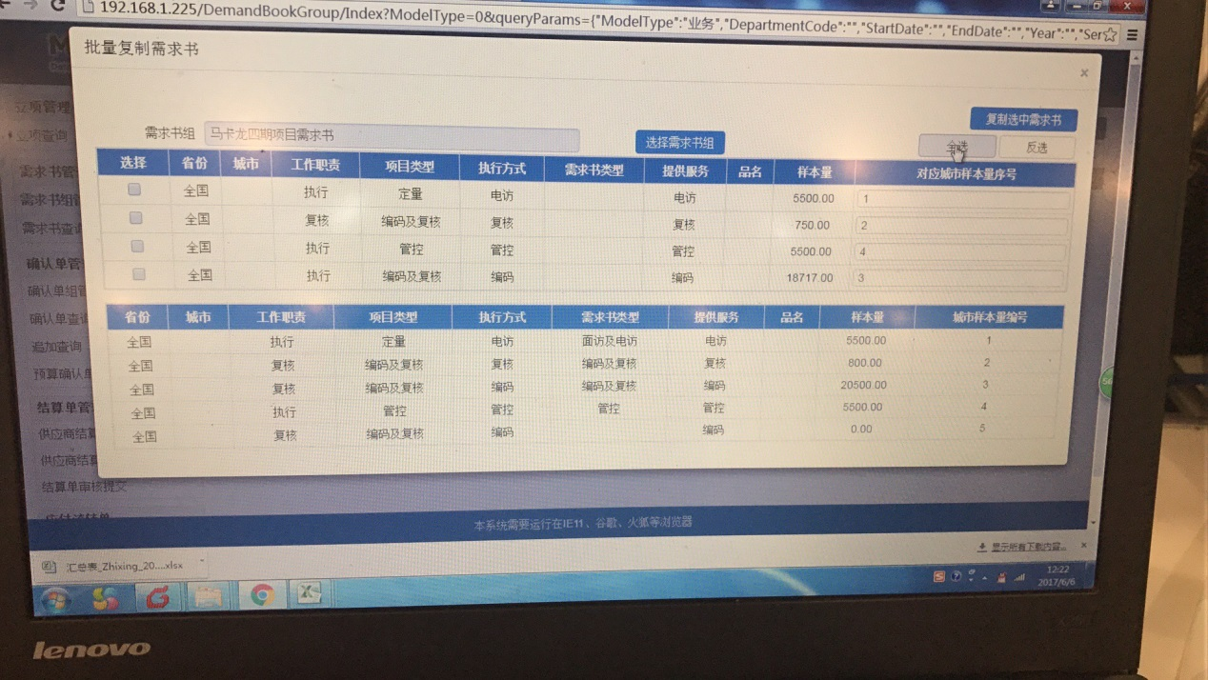

**2．复制确认单后，合计为0**

